1. **REGISTRO DE REVISIÓN Y APROBACIÓN:**

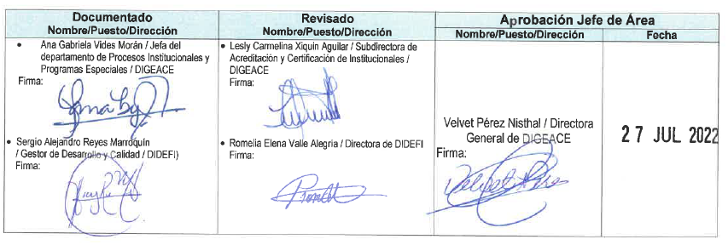

1. **PROPÓSITO Y ALCANCE DEL INSTRUCTIVO**

El presente instructivo tiene por propósito definir las actividades que deberán desarrollarse en las Direcciones Departamentales de Educación, para autorizar el cambio de nombre de centros educativos privados en el Subsistema Escolar, desde la presentación de la solicitud, el ingreso y revisión del expediente, hasta la emisión de resolución correspondiente.

1. **GLOSARIO**

|  |  |
| --- | --- |
| DICTAMEN TÉCNICO: | Opinión técnica emitida por profesional a cargo, con base en la verificación del cumplimiento de requisitos. |
| GUÍA DEL USUARIO: | Documento que contiene los lineamientos requeridos para la autorización y funcionamiento de centros educativos privados en el Subsistema de Educación Escolar. |
| SISTEMA DE REGISTROS EDUCATIVOS -SIRE-: | Sistema que permite registrar y administrar establecimientos, estudiantes y acreditamiento de los programas, planes y proyectos del Subsistema de Educación Escolar. |
| USUARIO: | Es la persona que solicita el trámite. |

1. **NORMATIVA LEGAL**

Acuerdo Gubernativo número 52-2015 de fecha 4 de febrero de 2015 «Reglamento de autorización y funcionamiento de centros educativos privados».

1. **DESCRIPCIÓN DE ACTIVIDADES Y RESPONSABLES:**

**E.1 Cambio de nombre de centros educativos privados en el Subsistema de Educación Escolar.**

**E.1.1 Recepción de expedientes en la Dirección Departamental de Educación correspondiente.**

| **Actividad** | **Responsable** | **Descripción de las Actividades** |
| --- | --- | --- |
| **1.**  **Entregar expediente en la DIDEDUC** | Usuario | Entregar expediente físico en la Subdirección/Departamento Técnico Pedagógico, según lo requisitos siguientes:   1. Solicitud dirigida al director Departamental de Educación, con los datos generales del centro educativo privado, así como el cambio de nombre y la justificación de este. 2. Copia simple del documento de identidad del propietario o representante legal. 3. Constancia vigente de carencia de antecedentes penales del propietario o representante legal. 4. Informe del estado actual de los códigos de establecimiento, con relación a la emisión de papelería de fin de ciclo anterior. |
| **2.**  **Recibir y registrar expediente** | Asistente Subdirección/ Departamento Técnico Pedagógico  DIDEDUC | Recibir el expediente físico y lo registra en el Sistema Interno de Administración de Documentos SIAD, firma y sella de recibido la copia del usuario.  Informar por medio de correo electrónico al Subdirector/Jefe Técnico Pedagógico de los expedientes recibidos. |
| **3. Trasladar expediente** | Asistente Subdirección/ Departamento Técnico Pedagógico  DIDEDUC | Trasladar la documentación administrativa, al Coordinador de Acreditamiento y Certificación de la DIDEDUC y solicita dictamen técnico, en un período máximo de 2 días hábiles. |

**E.1.2 Revisión y análisis de expedientes.**

| **Actividad** | **Responsable** | **Descripción de las Actividades** |
| --- | --- | --- |
| **1.**  **Revisar documentos administrativos y emitir dictamen técnico** | Coordinador de Acreditamiento y Certificación  DIDEDUC | Revisar los documentos administrativos de acuerdo con los criterios establecidos en:    CEP-FOR-13 “Formulario para la revisión del expediente cambio de nombre”.  En caso de que el expediente requiera actualización o cambio de algún documento, solicitar al usuario, quien deberá responder en un término no mayor a 3 días hábiles. Si aun después de haber completado la información, esta no llena los lineamientos, se emitirá dictamen técnico no favorable.  Si el expediente cumple con los requisitos administrativos, emitir dictamen técnico dentro de los 10 días hábiles a partir de la recepción del expediente.  Solicita al Encargado del Sistema de Establecimientos, emitir dictamen técnico sobre estado actual de los códigos de establecimiento, con relación a la emisión de papelería de fin de ciclo anterior, para poder llevar a cabo el cierre voluntario de los códigos de nivel actuales, al final del ciclo lectivo. |
| **2.**  **Recibir, revisar y emitir dictamen** | Encargado del Sistema de Establecimientos DIDEDUC | Recibir la solicitud del Coordinador de Acreditamiento y Certificación DIDEDUC. Revisar el Sistema de Establecimientos y comprobar que la papelería de fin de ciclo anterior está finalizada, emitir dictamen técnico correspondiente y trasladar a la Unidad/Departamento de Acreditamiento y Certificación de la DIDEDUC, dentro de los 5 días hábiles después de haber sido notificado. |
| **3.**  **Recibir dictámenes y elaborar anteproyecto de resolución** | Coordinador de Acreditamiento y Certificación  DIDEDUC | Recibir dictamen técnico emitido por el Encargado del Sistema de Establecimientos de la Dideduc, e incorporar al expediente.  Si los dos dictámenes son favorables, elaborar anteproyecto de resolución favorable y trasladar al despacho del Director Departamental de Educación para firma y sello respectivo, en un periodo máximo de 3 días hábiles.  Si uno de los dos dictámenes es no favorable, elaborar anteproyecto de resolución no favorable y trasladar al despacho del Director Departamental de Educación para firma y sello respectivo, en un período máximo de 3 días hábiles. |
| **4.**  **Firmar y sellar resolución** | Director Departamental de Educación | Recibir, revisar, firmar y sellar la resolución correspondiente, en un periodo máximo de 3 días hábiles. |
| **5.**  **Trasladar la resolución autorizada** | Asistente de Director Departamental de Educación | Trasladar a la Unidad/Departamento de Acreditamiento y Certificación de la DIDEDUC, la resolución firmada y sellada, y solicitar sea notificada en un período máximo de 2 días hábiles. |
| **6. Notificar y entregar resolución** | Coordinador de Acreditamiento y Certificación  DIDEDUC | Notificar la resolución favorable/no favorable, al centro educativo privado, por medio del formulario RHU-FOR-13 Cédula de notificación. Archivar copia firmada y sellada de recibida.  Informar al usuario que debe tramitar el/los códigos de nivel de los servicios educativos que ya tiene autorizados según lo establecido en la Guía de procesamiento de códigos de centros educativos, publicada en el sitio Web del Ministerio de Educación; para asociarlos al nuevo nombre del centro educativo privado. Asimismo, establecen la fecha en que tramitará el cierre de los códigos de nivel, del nombre anterior, al finalizar el ciclo lectivo actual. |

1. **DOCUMENTOS RELACIONADOS**
2. Guía de procesamiento de códigos de centros educativos
3. FORMULARIOS.

|  |  |  |
| --- | --- | --- |
| **No.** | **CODIGO** | **DESCRIPCIÓN** |
| 01 | CEP-FOR-13 | Formulario para la revisión del expediente cambio de nombre. |
| 02 | RHU-FOR-13 | Cédula de notificación |